
Vi gør det igen!!!
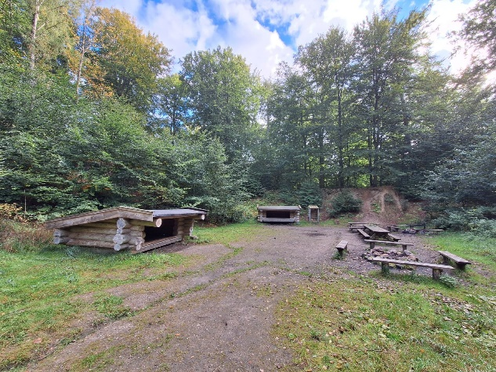
Nu er det blevet tid til forårets højdepunkt.
Vi skal på shelter-tur i Gribskov.
Vi mødes i ”44” lørdag den 7. marts kl. 10.
Her finder vi det fællesgrej, vi skal have med og fordeler det i rygsækkene. Det betyder, at der ud over dine egne ejendele, skal være plads til fællesgrej i din rygsæk.
Vi tager offentlig transport op til Shelter-pladsen.
Spejderne skal hentes på parkeringspladsen ved Skole praktik Nødebo Skov Skole, Helsingevej 7, 3400 Hillerød søndag den 8. marts kl. 10.30.
Pris 150 kr. Tilmelding via medlemsservice
Pakkeliste:

Madpakke til lørdag frokost
Drikkedunk
VARM sovepose
Tæppe
Liggeunderlag
Varmt tøj
Skiftetøj
Varme sokker
Varmt nattøj
Regntøj (hvis det bliver regnvejr)
Hue og vanter
Uniform og tørklæde
Gode sko/støvler
Tandbørste og tandpasta
Lommelygte/pandelampe
Lille sovebamse

Med fast venstre
Tropførerne

